RIESGOS NATURALES Y SOSTENIBILIDAD:
ALGUNAS ACTIVIDADES PARA EL AULA
Emilio Pedrinaci

La propuesta de actividades que se realice debe:
- PROPORCIONAR UN ESQUEMA ORGANIZATIVO PREVIO.
- MOSTRAR CÓMO LAS TEORÍAS, PRINCIPIOS Y PROCEDIMIENTOS CIENTÍFICOS SON ÚTILES PARA ENTENDER Y ABORDAR PROBLEMAS.
- AYUDAR A BUSCAR INFORMACIÓN, A VALORARLA Y SELECCIONARLA.
- DESARROLLAR UNA MIRADA CRÍTICA.
- PROPORCIONAR CRITERIOS PARA DIFERENCIAR ENTRE CIENCIA Y SEUDOCIENCIA.
- TRABAJAR OTROS PROCEDIMIENTOS CIENTÍFICOS GENERALES: CONSTRUIR UNA ARGUMENTACIÓN, ELABORAR E INTERPRETAR GRÁFICAS, CORRELACIONAR, HACER UN INFORME CIENTÍFICO...
- AYUDAR A ADOPTAR DECISIONES INFORMADAS.
Las actividades que siguen NO CONSTITUYEN UNA SECUENCIA COMPLETA, son ejemplos del modo en que puede proporcionarse al alumnado oportunidades para tratar todos los objetivos anteriores. Se utiliza para ello una gama variada de recursos, procedimientos y tareas que permiten trabajar algunos de los riesgos naturales más importantes.
Aunque la mayor parte de las actividades trabajan varios de los objetivos reseñados (como muestra la tabla), en cada actividad, o grupo de actividades, se ha indicado un objetivo a modo de referencia y recordatorio.
Nº de actividad | 1 | 2 | 3 | 4 | 5 | 6 | 7 | 8 | 9 | 10 | 11 | 12 | 13 | 14 | 15 | 16 | 17 | 18
a) | X | X
b) | X | X | X | X | X | X | X | X | X | X | X | X | X | X | X | X | X | X
c) |  |  |  | X | X | X |  | X |  |  |  |  |  | X | X
d) |  |  | X |  |  |  | X | X | X | X | X |  | X |  |  |  |  | X
e) |  |  |  |  |  |  | X | X |  |  |  | X |  |  |  |  |  | X
f) |  |  |  | X |  | X |  |  |  | X |  |  |  |  |  | X | X
g) |  |  |  |  |  |  |  |  | X | X |  |  | X | X | X |  |  | X

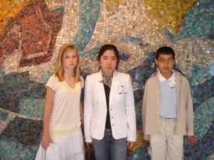
Tilly Smith (UK), Logham Salamatien (Irán) y Remi Takaze (Japón)
- PROPORCIONAR UN ESQUEMA ORGANIZATIVO PREVIO.
A.01. ¿Qué te gustaría saber sobre las catástrofes naturales?
En las navidades de 2004, entre las terribles noticias del tsunami de Sumatra en el que perdieron la vida más de 280.000 personas, llegaba una que conmovió a medio mundo, la protagonizaba una niña de 11 años, Tilly Smith. Hacía unos días que había estudiado en su colegio los tsunamis. Estaba en la playa cuando se produjo la llamativa retirada del mar que ella supo interpretar como un aviso de la llegada de las terribles olas. Su voz de alarma salvó un centenar de vidas humanas.
El caso de Tilly Smith sirvió de base para la campaña de prevención de desastres iniciada por la UNESCO porque la mejora de la formación de la población reduce el riesgo.

Lee la siguiente información y responde a las cuestiones que se plantean:
La reducción de desastres empieza en la escuela
Cuando surge una amenaza natural, los niños representan uno de los grupos más vulnerables, especialmente los que asisten a la escuela en el momento de producirse un desastre. El terremoto de Pakistán en octubre del 2005 —en el cual más de 16.000 niños perecieron al desplomarse las escuelas— o bien, los recientes deslizamientos de tierras que produjeron las inundaciones en la isla de Leyte en Filipinas — donde más de 200 estudiantes fueron enterrados vivos— representan sólo algunos de los trágicos ejemplos que señalan que se deben dedicar muchos más esfuerzos para proteger a nuestros niños antes de que se produzca un desastre.
En todas las sociedades, los niños representan la esperanza del futuro. Como resultado, y debido a su vínculo directo con la juventud, se considera en todo el mundo que las escuelas son instituciones de aprendizaje para infundir valores culturales y transmitirles a las generaciones más jóvenes tanto el conocimiento tradicional como convencional. Por consiguiente, la protección de nuestros niños durante las amenazas naturales requiere de dos acciones prioritarias que, aunque distintas, son inseparables: la educación para la reducción del riesgo de desastres y la seguridad escolar.
Con el propósito de informar a las comunidades y asegurar su futuro, la secretaría de la EIRD/ONU y sus socios consideraron que la educación sobre el riesgo de desastres y las instalaciones escolares más seguras debían constituir los dos temas principales de la Campaña Mundial para la Reducción de Desastres 2006-2009. Esta campaña, titulada “La reducción de los desastres empieza en la escuela” tiene como fin informar y movilizar a los gobiernos, comunidades e individuos para garantizar que la reducción del riesgo de desastres se integre plenamente en los planes de estudio de las escuelas en los países de alto riesgo y que los edificios escolares se modernicen para que puedan resistir las amenazas naturales. UNESCO, UNICEF, ActionAid Internacional, EIRD.

- El término “catástrofes” se utiliza para hacer referencia a los grandes desastres. Indica algunas de las catástrofes que recuerdes.
- Aquellas catástrofes que tienen su origen en un proceso natural se denominan catástrofes naturales. Formula todas las preguntas acerca de lo que querrías saber sobre las catástrofes naturales.
- Además de esas preguntas, ¿hay algunas otras que consideres necesarias para entender si son inevitables o no estas catástrofes?
A.02. Organizamos lo que queremos saber
Queremos hacer un esquema que relacione todas estas preguntas; esquema que más tarde seguiremos para intentar darle respuesta. Para elaborarlo puede serte útil el siguiente procedimiento:
1º Entre las preguntas seleccionadas, valora cuáles de ellas deben ser respondidas con antelación a otras.
2º Escríbelas en el orden en que creas que deben ser tratadas. Si consideras que hay 2 o 3 que puedan intercambiar su orden ponlas a la misma altura.
3º Piensa en alguna relación que pueda establecerse entre ellas. Ninguna pregunta debe quedar desconectada.
4º Realiza un esquema que relacione con flechas estas grandes preguntas.

- MOSTRAR CÓMO LAS TEORÍAS, PRINCIPIOS Y PROCEDIMIENTOS CIENTÍFICOS SON ÚTILES PARA ENTENDER Y ABORDAR PROBLEMAS.

- AYUDAR A BUSCAR INFORMACIÓN, A VALORARLA Y SELECCIONARLA.
A.03. ¿Son naturales las catástrofes naturales?

Las catástrofes «naturales» no tienen nada de natural…

Nunca se desconfía bastante del supuesto orden de las cosas: la Tierra tiembla desde hace tiempo y los hombres son engullidos regularmente por sacudidas devastadoras… Cuando la tierra nos cae sobre la cabeza, de forma súbita y brutal, dura entre unos segundos y varios minutos; se cuentan los muertos, y a veces los record cuando estos terremotos se producen en zonas cada vez más habitadas.

¡Basta! El recurso al fatalismo, a la impotencia, a la compasión es simplemente inaceptable. Todos los científicos entrevistados en el transcurso de esta encuesta nos lo recalcaron, la fatalidad no tiene nada que ver con esto. En nuestra Tierra globalizada donde circula tan fácilmente la información, sabemos cómo limitar las consecuencias catastróficas de un seísmo: conocemos bien las zonas de alto riesgo, así como las normas de construcción antisísmica, existen sistemas de prevención y de alerta, etc.

No obstante, una buena parte del planeta sigue siendo vulnerable y los países pobres continuarán, por el momento, pagando un mayor tributo que los países mejor preparados. Ahora bien, la ciencia dista mucho de estar completamente desamparada: se han realizado progresos considerables para comprender mejor los seísmos. Ciertamente, no podemos predecir la fecha de su ocurrencia pero preverlos mejor parece estar alcance de la mano. Cuestión de medios o de prioridades, afirman los sismólogos. Por ahora, Marte o la Luna movilizan más que la Tierra.

Isabelle Bousquet y otros. Sciences-Actualite.
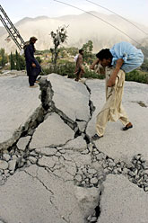
Fuente: Cité des Sciences, París.

A partir de la información anterior, publicada por la Cité des Sciences de París, responde a las siguientes preguntas:
  - ¿Por qué se dice en el texto que las catástrofes naturales no tienen nada de natural? ¿Acaso no son naturales los terremotos, los tsunamis o los volcanes?
  - ¿Qué factores pueden hacer que un fenómeno natural derive o no en una catástrofe?
  - ¿Qué sugiere el texto al señalar “por ahora, Marte o la Luna movilizan más que la Tierra”?

A.04. ¿Cómo se distribuyen los terremotos?

http://www.iris.edu/seismon/

- Si entras en la página: http://www.iris.edu/seismon/
del Servicio geológico de los Estados Unidos (USGS) puedes encontrar un mapa que ofrece casi “en tiempo real” los terremotos que se están produciendo en el mundo, los que ocurrieron ayer, en las 2 últimas semanas y en los últimos 5 años. Como puede verse, la distribución de los terremotos no es aleatoria sino que se concentran especialmente en determinados lugares. En casos como este, los científicos consideran obligado pensar que esto no ocurre por casualidad sino que existe causalidad. ¿Cuál es la causa de que los terremotos se concentren especialmente en determinadas zonas?, ¿cómo se llaman estas zonas?
- La tabla muestra los 12 mayores terremotos registrados desde 1900. ¿En qué tipo de límite de placa se ubican?
 | Lugar | Año | Magnitud | Víctimas mortales
1. | Chile | 1960 | 9.5 | 1.655
2. | Prince William Sound, Alaska | 1964 | 9.2 | 15
3. | Off the West Coast of Northern Sumatra | 2004 | 9.1 | 283.361
4. | Kamchatka | 1952 | 9.0 | -
5. | Off the Coast of Ecuador | 1906 | 8.8 | 1.500
6. | Rat Islands, Alaska | 1965 | 8.7 | -
7. | Northern Sumatra, Indonesia | 2005 | 8.6 | 1.313
8. | Assam - Tibet | 1950 | 8.6 | 536
9. | Andreanof Islands, Alaska | 1957 | 8.6 | -
10. | Banda Sea, Indonesia | 1938 | 8.5 | 27
11. | Kamchatka | 1923 | 8.5 | ¿
12. | Chile-Argentina Border | 1922 | 8.5 | 100
13. | Kuril Islands | 1963 | 8.5

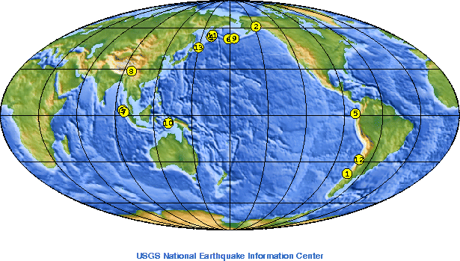
Más información en: http://earthquake.usgs.gov/regional/world/10_largest_world.php

- No siempre los terremotos de mayor magnitud son los que más víctimas generan. Así, el 12 de mayo de 2008, en Sichuan, China, se produjo un terremoto de magnitud 7,9 que causó 87.652 muertos. ¿Cómo puedes explicar este hecho?, ¿de qué dependen, entonces los daños causados por un terremoto?

Puedes encontrar los datos sobre los terremotos más destructivos en: http://earthquake.usgs.gov/regional/world/most_destructive.php

Google Earth también proporciona una excelente información, sismicidad en las dos últimas semanas y en el último año:
http://www.emsc-csem.org/index.php?page=current&sub=ge

Mediterráneo: Centro sismológico del Mediterráneo:
http://www.emsc-csem.org/index.php?page=homeç

En España:
http://www.ign.es/ign/es/IGN/Sismologia10Espana.jsp

A.05. ¿Puede producirse un terremoto en mi ciudad?
a) ¿Está Galicia en un límite de placa?
b) ¿Entonces por qué ocurren terremotos?, ¿En dónde pueden ocurrir? Busca información sobre esta cuestión.

Un terremoto de 5,1 grados provoca momentos de pánico en Galicia, aunque no causa daños graves

El seísmo, que deja un muerto por infarto, se percibió en Portugal, Asturias, Castilla y León y Madrid
X. HERMIDA / P. CARBAJO - Santiago / Vigo - 23/05/1997
Miles de gallegos pasaron la madrugada de ayer en la calle después de un temblor de tierra que sembró el miedo y el desconcierto en toda la comunidad a las dos menos diez. El seísmo, de intensidad de 5,1 grados en la escala de Richter, se percibió en Portugal, Asturias, Castilla y León, Madrid e incluso en algunas provincias andaluzas. El epicentro se localizó entre las poblaciones lucenses de Sarria, Triacastela y Becerreá, donde estos fenómenos se repiten desde hace dos años. No hubo daños personales directamente causados por el terremoto, aunque un hombre murió de infarto en Sarria mientras trataba de pasar el mal trago en la calle. Según las primeras estimaciones, los daños materiales son de escasa consideración.

- 06. ¿De qué magnitud máxima pueden ser los terremotos en España?

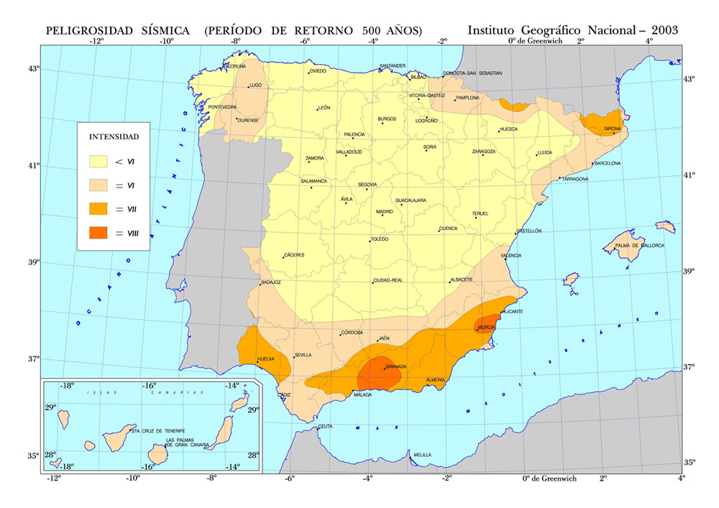 | Intensidad EMS Efectos  I No sensible  II Sensible levemente  III Débil  IV Observado ampliamente  V Fuerte  VI Causa Daños leves  VII Causa Daños  VIII Causa Daños severos  IX Destructivo  X Muy Destructivo  XI Devastador  XII Completamente devastador

- ¿Qué datos podríamos buscar para saberlo?
- Puedes encontrar información en: http://www.inforiesgos.es/es/riesgos/naturales/terremotos/
- El mapa muestra la peligrosidad sísmica para un periodo de retorno de 500 años. ¿Qué significa esto? ¿Es igual un mapa de peligrosidad sísmica que de riesgo sísmico?
c) DESARROLLAR UNA MIRADA CRÍTICA.
- 07. El “BIG ONE” español (adaptado de Brusi, Alfaro y González)
A raíz del terremoto ocurrido en febrero de 2007 de magnitud 6,1 en la escala de Richter las televisiones hicieron algunos reportajes
Observa detenidamente este breve reportaje de Tele5 (puedes verlo varias veces) en él se introducen varios errores.
- ¿Cuáles detectas?
- ¿Cómo podrías confirmar si estás o no en lo cierto?

A.08. El papel informativo de los medios de comunicación (adaptado de Brusi, Alfaro y González)
La forma en que los medios de comunicación tratan las catástrofes no siempre es como debiera. Así, es frecuente que:
- Informen con poco rigor científico.
- Se detengan excesivamente en lo anecdótico.
- Sean catastrofistas
- Utilicen tópicos
- ¿Cuáles de estas características criticables encuentras en el reportaje al que se refiere la actividad anterior.
- Busca el tratamiento informativo dado a alguna otra catástrofe reciente.
- 09. Un mismo terremoto, un mismo lugar pero distintos efectos
La imagen muestra los efectos de un terremoto ocurrido en GOLCUK (TURQUÍA) en 1999
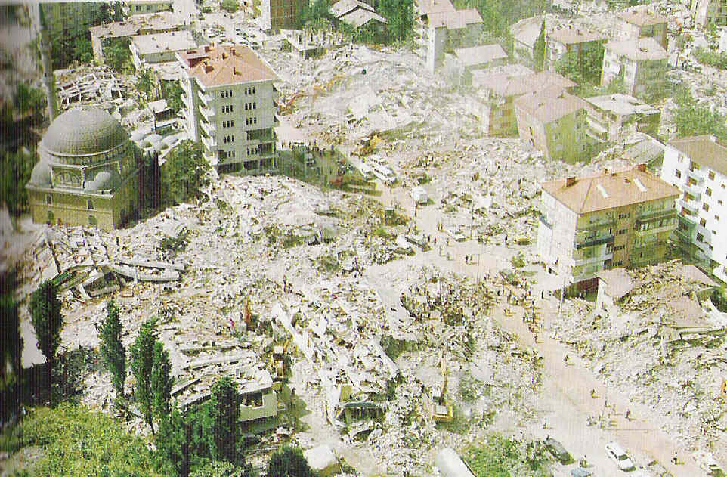
- Describe esta imagen. Destaca aquello que más te llame la atención.
- ¿Por qué no colapsan todos los edificios?
- ¿Qué puede hacerse para reducir los efectos catastróficos de un terremoto?

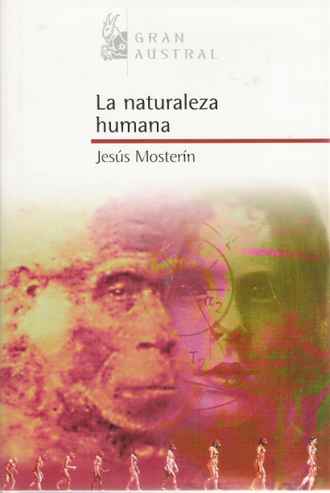
- 10. Catástrofes, explosión demográfica y sostenibilidad

En su obra “La naturaleza humana” J. Mosterín, profesor de la Universidad de Barcelona, plantea de manera cruda el problema de la explosión demográfica y su relación con la sostenibilidad. En el texto que sigue se recogen algunos fragmentos de su planteamiento:

“Las células normales tienen mecanismos internos que controlan su proliferación. Cuando estos mecanismos fallan, las células se convierten en cancerosas y se multiplican sin medida. Un cáncer es un grupo de células en explosión demográfica incontrolada, la multiplicación desordenada de un tejido a expensas de los demás. Si el cáncer no es atajado a tiempo, acaba dañando irreparablemente a otros tejidos, con lo que sobreviene la muerte del organismo entero, incluido el tejido canceroso.
(…) La biosfera está enferma de cáncer y el tumor maligno somos nosotros, la humanidad. (…)

La interferencia artificial en la mortalidad natural llevada a cabo desde el siglo pasado y la ausencia de una interferencia simétrica en la natalidad han conducido a la ruptura de todos los equilibrios naturales y al crecimiento explosivo de la población humana. Los homínidos hemos tardado cuatro millones de años en alcanzar una población de 1.000 millones de individuos (hacia 1804). En añadir otros 1.000 millones suplementarios (en 1927) solo hemos tardado 123 años. Otros 1000 millones más (en 1960) los hemos añadido en 33 años. Los siguientes 1.000 millones (en 1974) solo han precisado 14 años. Los 1.000 millones posteriores (en 1987, en que ya éramos 5.000 millones) han venido en 13 años. Y los siguientes 1.000 millones se han añadido en 12 años, en 1999. Se prevé que la población humana alcance los 7.000 millones en 2.012. (…) Cada vez somos más y cada vez consumimos más per cápita, pero muchas de las cosas que necesitamos, empezando por el agua, existen en cantidad fija.

Todos los problemas ecológicos que asolan nuestro planeta tienen su origen en el crecimiento excesivo de nuestra población. (…)

El Planeta Tierra pura y simplemente no puede sostener a un número ilimitado de los seres humanos. En cualquier caso, el número máximo sólo se alcanzaría en condiciones de extrema miseria. Pero el objetivo civilizado no es que haya la mayor cantidad posible de gente (no importa cómo vivan), sino más bien que la gente viva lo mejor posible (no importan cuántos sean).”

J. Mosterín (2006): La naturaleza humana. Ed. Espasa Calpe.

- Para ofrecer una perspectiva del crecimiento demográfico el autor del texto sitúa como referencia inicial a los homínidos de hace 4 millones de años, sin embargo, nuestra especie apareció hace unos 200.000 años. ¿Qué momento consideras que debería tomarse como inicio, esta última fecha, los 4 millones de años u otro momento? Justifica la respuesta.
- Se estima que la población mundial hace 1000 años sería de unos 600 millones. Hace 250 años, al comienzo de la revolución industrial, era de 700 millones. Se inicia entonces un rápido crecimiento. Haz una gráfica que represente la evolución de la población mundial desde el año 1.000 d.C. hasta la actualidad (unos 6.700 millones).
- Ajusta la cifra actual de la población entrando en la página del Consejo Superior de Investigaciones científicas (CSIC) en la que un reloj de población muestra, en tiempo real, el incremento en la población mundial y española: http://www.ieg.csic.es/actividadescsic/relojpoblacion.html
- ¿Qué te parece la afirmación que figura en el texto: “muchas de las cosas que necesitamos, empezando por el agua, existen en cantidad fija.”
- Valora la siguiente afirmación que figura en el texto: “Todos los problemas ecológicos que asolan nuestro planeta tienen su origen en el crecimiento excesivo de nuestra población.”
- Con frecuencia se ha debatido acerca de cuál es el número máximo de personas que puede alimentar nuestro planeta. J. Mosterín, sin embargo, enfoca la cuestión desde otra perspectiva, ¿cuál es?
- ¿El valor que alcanza la población mundial influye en la magnitud de los riesgos?

A.11. ¿Catástrofes naturales o desastres anunciados?
(Adaptado de P. Alfaro)
El número de fenómenos naturales que causan víctimas mortales se ha incrementado considerablemente al final del siglo XX y principios del XXI. La explicación parece inmediata: el incremento de población que está sufriendo el Planeta provoca una mayor exposición y, consecuentemente, un incremento en el número de personas y bienes afectados por los fenómenos naturales. Sin embargo, este hecho no se manifiesta por igual en los diferentes países del Planeta. Países como Estados Unidos, Japón o Nueva Zelanda sufren pocas víctimas mortales a pesar del elevado número de fenómenos naturales ocurridos cada año en sus territorios. Por el contrario, algunos países africanos y asiáticos tienen mucha mayor mortalidad a pesar de sufrir menor número de fenómenos naturales.
Así, el terremoto del 8 de octubre de 2005, de magnitud 7.6, produjo cerca de 80.000 muertos en la región de Cachemira (frontera entre Pakistán y la India), el terremoto del 20 de marzo de ese mismo año, de magnitud 7.0, sólo causó 1 muerto en Japón (de infarto) y la densidad de población en ambos casos era similar.

- Compara la peligrosidad, exposición y vulnerabilidad en ambos terremotos.
- ¿Se pueden evitar estas catástrofes?, ¿son catástrofes naturales o desastres anunciados?

¿Qué hacer en caso de terremoto?: http://www.fomento.es/MFOM/LANG_CASTELLANO/DIRECCIONES_GENERALES/INSTITUTO_GEOGRAFICO/Geofisica/sismologia/informacionsis/comoactuar.htm

e) PROPORCIONAR CRITERIOS PARA DIFERENCIAR ENTRE CIENCIA Y SEUDOCIENCIA.
A.12. ¿Pueden los animales predecir los terremotos?

Es frecuente pensar que el conocimiento científico es correcto mientras que el cotidiano no lo es. Sin embargo, ninguna de ambas afirmaciones es necesariamente cierta. Las diferencias entre ambos tipos de conocimiento residen, fundamentalmente, en el modo en que se generan y en los procedimientos que se utilizan para validarlos o refutarlos.

- Si eres un científico y quieres refutar las informaciones que aparecen en estas noticias, ¿qué harías?
- Señala las características que, a tu juicio, tiene el conocimiento científico y que permite diferenciarlo del que no lo es.
- ¿Dirías que todo lo que no es ciencia es seudociencia?

- AYUDAR A ADOPTAR DECISIONES INFORMADAS.
A.13. El conocimiento salva vidas.
Lee el siguiente fragmento del artículo “Cómo salvarse de un tsunami”. El texto completo puedes encontrarlo en:
http://www.elpais.com/articulo/reportajes/salvarse/tsunami/elpepusocdmg/20050109elpdmgrep_1/Tes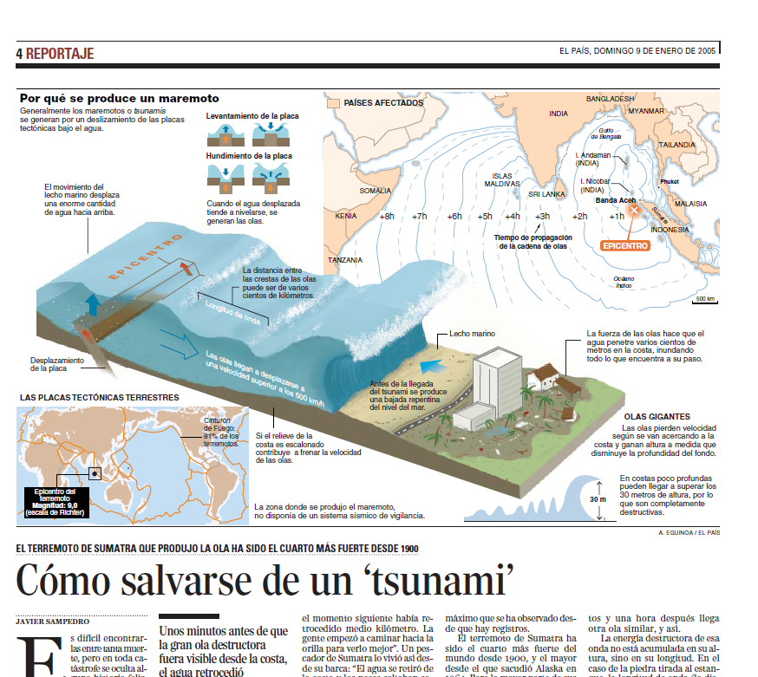

El terremoto de Sumatra ha sido el cuarto más fuerte del mundo desde 1900, y el mayor desde el que sacudió Alaska en 1964. Pero la mayor parte de sus 150.000 víctimas no murió como consecuencia directa del seísmo, sino del tsunami que éste provocó. Y de la imprevisión de los Gobiernos de la zona.
Según los datos del servicio de Inspección Geológica de Estados Unidos (USGS), el terremoto del día 26 tuvo su epicentro a 30 kilómetros de profundidad y a 250 kilómetros de Banda Aceh, en la costa de Sumatra (Indonesia). Empezó exactamente siete segundos antes de las 7.59 hora local y duró tres minutos. Y liberó una energía de 475 megatones, el equivalente a 23.000 bombas atómicas como la de Hiroshima. Sólo una pequeña fracción de esa energía se transmitió al agua que estaba encima del epicentro, pero fue suficiente para desencadenar el desastre.

Inicios modestos
Los inicios de un tsunami tienen una apariencia muy modesta. La energía del terremoto tiene el mismo efecto que una piedra tirada a un estanque: genera un tren de ondas concéntricas, es decir, una serie de olas que se propagan como circunferencias de radio creciente a partir del lugar del impacto. Y esas olas parecen insignificantes. Un barco que hubiera estado justo encima del epicentro habría presenciado el nacimiento del maremoto, pero no le habría otorgado la menor importancia: una simple ola de medio metro de altura. La ola baja lentamente. Entre diez minutos y una hora después llega otra ola similar, y así.
La energía destructora de esa onda no está acumulada en su altura, sino en su longitud. En el caso de la piedra tirada al estanque, la longitud de onda (la distancia entre una ola y la siguiente) es de 20 o 30 centímetros. En el tsunami del día 26 era de 100 o 200 kilómetros. Cada ola circular se movía en todas las direcciones a una velocidad cercana a los 500 kilómetros por hora. A medida que se iba acercando a cualquier costa, la fricción con el fondo marino cada vez más somero iba reduciendo su velocidad. Y los físicos conocen bien lo que ocurre cuando se reduce la velocidad de propagación de una onda: su longitud se acorta y su altura crece en correspondencia. El tsunami es una onda tan larga que este proceso puede llegar a producir olas de 30 metros de altura en sólo 10 minutos. Y justo al lado de la costa. El tsunami del Índico no superó los 10 metros de altura. Pudo ser peor.
Una onda tiene picos y valles, y lo primero en llegar a la costa puede ser un valle. Eso quiere decir que la ola, que se está formando allí atrás, chupa el agua que está delante de ella, y, por tanto, el mar retrocede de las playas. El retroceso puede llegar a medio kilómetro en sólo diez minutos, como relataba la pareja británica de Khao Lak, y suele suscitar una fatal curiosidad entre los observadores costeros, como ocurrió en Lisboa en 1755. Pero es la señal de que un tsunami se acerca. Ésta es la lección que tan bien se había aprendido la niña Tilly Smith.
"La zona afectada ha sufrido bastantes tsunamis en los últimos dos siglos, lo que hace increíble que la población no haya recibido la información básica para protegerse", dice el especialista en tsunamis Íñigo Losada, catedrático de Ingeniería Oceanográfica y de Costas de la Universidad de Cantabria. "El retroceso del agua suele ser muy rápido y llamativo, porque hace emerger regiones del fondo que los habitantes de la zona no habían visto jamás. Es un problema de cultura. Los hawaianos, que tienen un tsunami cada siete años en promedio, saben perfectamente lo que significa el retroceso del agua, de qué tiempo disponen y qué hacer para evacuar las zonas de riesgo. Esa mínima información hubiera salvado muchísimas vidas en el Índico".
Las personas habrían dispuesto de más de diez minutos hasta la llegada del tsunami, y ese tiempo habría bastado en la mayoría de los casos para correr hasta zonas en que el agua ya no llega con fuerza. La cultura general salva vidas.
No todos los tsunamis llegan por el valle de la onda. Otras veces, lo primero que se puede observar es una primera ola de buen tamaño. "Ocurre a menudo que la gente ve la primera ola, que no es necesariamente la más grande, y se cree que eso era todo", explica Losada. "Entonces se acercan a la orilla para hacer unas fotos".
- El tsunami de Sumatra, en los lugares en que fue más alto, apenas superó en la costa los 10 metros de altura. Otros tsunamis tienen, incluso, menos altura y, sin embargo, son muy destructivos. ¿Qué los hace tan destructivos?
- Anota sobre el mapa el número de muertos que hubo en cada zona: Indonesia (150.000), Malasia (69), Myanmar (253), Sri Lanka (41.000), India (15.000), Somalia (298), Kenia (1), Tanzania (10). ¿Cuántas personas podrían haberse salvado con un sistema de alerta?, ¿Cuántas con unos simples avisos telefónicos?

A.14. Ignorancia mortal.
Observa en el siguiente reportaje el comportamiento de las personas ante la llegada de las primeras olas del tsunami: http://www.youtube.com/watch?v=o-JDJs_5kQQ

- ¿Crees que el conocimiento sobre cómo funciona un tsunami puede salvar vidas?, ¿Por qué?
- ¿Qué sabíamos sobre tsunamis antes de 2004? Descarga el documento “Sobreviviendo a un tsunami: lecciones de Chile, Hawái y Japón”, publicado en varios idiomas en el año 1999
http://pubs.usgs.gov/circ/c1218/

A.15 ¿Hay riesgo de tsunami en España?
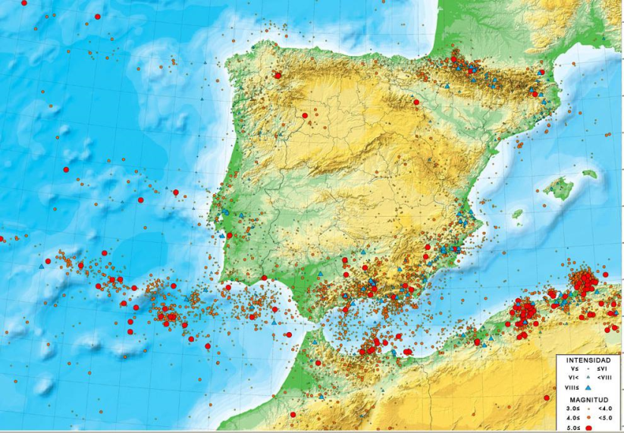
En la mañana del sábado 1 de noviembre de 1755, un terremoto de magnitud estimada 8.5 en la escala de Richter, con epicentro situado en el Atlántico, al suroeste de Portugal, afectó al país vecino pero también a las provincias de Huelva, Sevilla y Cádiz y en menor medida a las costas gallegas. Se conoce como “el terremoto de Lisboa” porque fue en esta ciudad donde los destrozos resultaron mayores. El terremoto vino seguido de un tsunami, que alcanzó 15 metros de altura y resultó aun más destructor. Hubo 60.000 muertos, de ellos más de 1200 en España.

a) El hipocentro de este terremoto se localizó en el límite entre dos placas. ¿Qué placas son?, ¿Qué tipo de límite es?
b) Los científicos están convencidos de que más pronto o más tarde se repetirá un tsunami similar. ¿En qué pueden basarse para estar tan seguros?
c) Haz una lista de medidas que deberían llevarse a cabo en las zonas costeras españolas para reducir el riesgo de tsunami. ¿Cuáles crees que serían más efectivas?, ¿Cuáles podrían llevarse a cabo con mayor rapidez y menor costo?
d) Busca información sobre el tsunami de Lisboa de 1755.

f) TRABAJAR OTROS PROCEDIMIENTOS CIENTÍFICOS GENERALES: CONSTRUIR UNA ARGUMENTACIÓN, ELABORAR E INTERPRETAR GRÁFICAS, CORRELACIONAR, HACER UN INFORME CIENTÍFICO...

A.16 Argumentar, algo más que opinar

Argumentar es emitir un juicio razonado. La argumentación va dirigida a un interlocutor (que puede, o no, estar presente) con la intención de convencerlo.
Es un procedimiento que los científicos usan habitualmente para mostrar la utilidad de una idea, o las ventajas de una teoría o de un método sobre otro. Pero también es un procedimiento al que se recurre frecuentemente en la vida cotidiana y puede proporcionarnos bases y criterios para formarnos una idea fundada sobre, por ejemplo, la dieta que nos conviene, la clonación terapéutica, etc., para defender nuestras ideas, o para valorar si la información que se nos proporciona está fundada o es simple propaganda.

Cómo se construye una argumentación
No todas las argumentaciones siguen la misma estructura. En cualquier caso, una argumentación debe incluir:
- Idea de partida. Afirmación sobre la que se organiza la argumentación.
- Datos. Son cifras, hechos o declaraciones que se usan como evidencias que apoyan una afirmación.
- Justificaciones. Frases que explican la relación entre los datos y la idea de partida. Pueden incluir conocimientos teóricos en los que se basa la justificación (fundamentos).
- Conclusión. Idea final que se deduce de la argumentación. Puede, o no, coincidir con la idea de partida pero tiene que derivarse del cuerpo de la argumentación.

1. Mi idea de partida es… | El R. Madrid (Depor/ Celta) es el mejor equipo de fútbol de España (Galicia). | España necesita un sistema de alerta de tsunami.
2. Los datos en los que se basa son… | Es el que más campeonatos de Liga ha ganado.
3. Estos datos apoyan mi idea porque… (justificaciones) | Como todos los equipos compiten entre sí cada año para ganar la liga, el que consigue ganarla es el mejor de ese año. El que más veces la ha ganado debe ser el mejor.
4. En consecuencia… (conclusión) | El Madrid es el mejor equipo de fútbol de España.

La argumentación mejora si se ofrecen más datos que apoyan la idea de partida y se incluye además:
- Refutaciones o contraargumentos. Enunciados que contradicen datos, bien de los que se han ofrecido o bien de los defendidos desde posiciones contrarias.
- Comparaciones con otras ideas alternativas, indicando ventajas e inconvenientes.

2. 2 Y… (más datos) | También ha sido el que más Copas de Europa ha ganado.
3. 2 Es verdad que… (refutaciones) | No siempre gana el que mejor juego hace. Ha habido años en los que el Barça ha jugado mejor y ha ganado el Madrid.
3. 3 Comparaciones  (ventajas e inconvenientes) | Sin embargo, la belleza del juego tiene el inconveniente de ser un criterio muy subjetivo y sobre esa base resultaría difícil ponerse de acuerdo.
a) Elabora una argumentación contraria a la idea de que “el R. Madrid (Depor/Celta) es el mejor equipo de fútbol”. Recuerda que no basta con hacer afirmaciones o negaciones, la argumentación debe basarse en datos y estar justificada.
b) Construye una argumentación en defensa de que “España necesita un sistema de alerta de tsunami”.

- 17. ¿Qué puede hacer temible una erupción? El caso de Armero
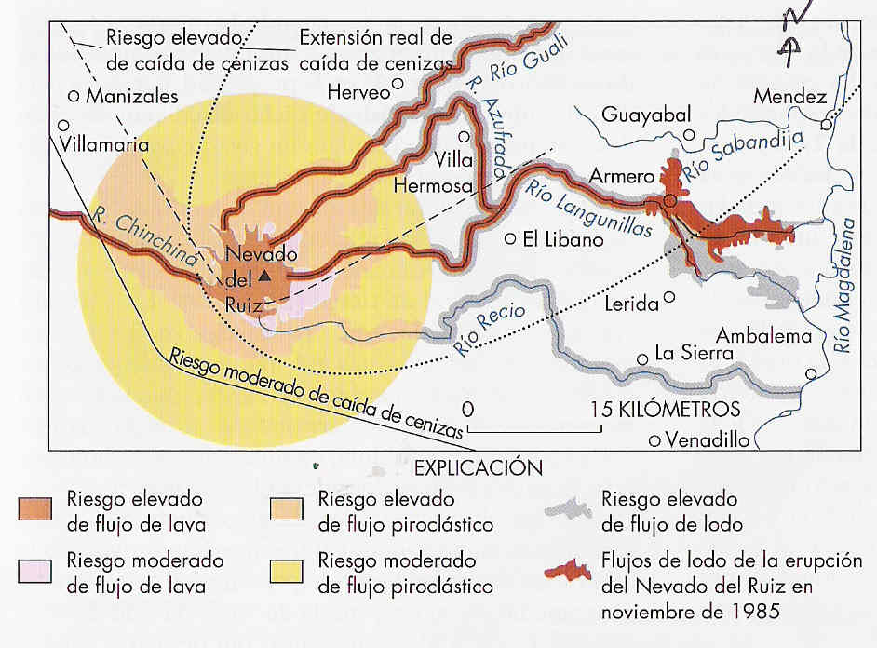

La ciudad de Armero (Colombia) se encuentra a los pies del Nevado del Ruiz, un cono volcánico que suele estar cubierto de hielo y nieve. El 13 de noviembre de 1985 una erupción hizo que se fundiese el hielo de este cono. El agua se mezcló con los piroclastos sueltos, formándose flujos de lodo, lahar, uno de ellos sepultó Armero. Murieron 21.000 personas. Los vulcanólogos habían detectado indicios, precursores, muy claros de la proximidad de la erupción (aumento de sismos, incremento de la temperatura en las aguas de los pozos, etc.). Dieron el aviso a las autoridades que, sin embargo, no consideraron necesaria la evacuación. La figura muestra el mapa de riesgo volcánico de la zona.

a) ¿Por qué es menor la zona con riesgo de flujo de lava que la de flujo piroclástico?
b) Observa la zona en la que se produjo el flujo de lodo. ¿Por qué sigue esa distribución tan lineal y retorcida?
c) ¿Cómo puede explicarse que el riesgo de caída de cenizas sea mucho mayor al noreste que hacia el suroeste? ¿No debería seguir círculos concéntricos en torno al cráter?

A.18 Una actividad de película: UN PUEBLO LLAMADO DANTE’S PEAK (1997)
(BRUSI, ALFARO Y GONZÁLEZ)
Guión traducido de las páginas web: www.geoteach.com / www.geolor.com
Información adicional en:
http://www.westhamptonbeach.k12.ny.us/teachers/cohen/sciweb/naturalhazards/volcano/dantespeak.htm

Después de visionar la película responde a las siguientes preguntas justificando tus respuestas. Ten en cuenta que el volcán ficticio de la película se localiza en la Cordillera de las Cascadas, en el NO de Estados Unidos (mismo contexto geológico que el volcán Santa Elena; éste último sí es real y su última erupción importante se produjo en 1980). Por tanto, el volcán caracterizado en la película es un volcán compuesto o estratovolcán.

- Observa la erupción del volcán Dante’s Peak. Teniendo en cuenta su tipología ¿Qué piensas de las coladas de lava? (para contestar la pregunta ten en cuenta su viscosidad, velocidad, proximidad o lejanía al cráter, simultaneidad con otros tipos de manifestaciones volcánicas…).

Averigua: tipología de coladas de lava simultáneas a una erupción explosiva con flujos piroclásticos.

- Piensa sobre la escena en la que el geólogo escapa con la alcaldesa y sus hijos en el todoterreno atravesando una colada de lava ¿Crees que es posible? ¿Por qué?

Averigua: temperatura de la lava.

- Teniendo en cuenta la composición y densidad de la ceniza volcánica. ¿Crees que está bien caracterizada en la película?

Averigua: densidad de la ceniza volcánica.

- Cuando el geólogo, la alcaldesa, los niños y su abuela escapan de la erupción en una barca atravesando un lago ¿Crees que la escena podría ocurrir en la realidad?

Averigua: dióxido de azufre, ácido sulfúrico y volcanes.

- Antes de la erupción “la niña protagonista” descubre los cuerpos de una pareja que se estaba bañando en las aguas termales del volcán. ¿Qué hay de real en esta escena?

Averigua: cambios de temperatura, aguas termales, volcanes y terremotos.

- Antes de la erupción el geólogo descubre pequeños animales muertos. ¿Es posible?
Averigua: emisiones de dióxido de carbono, animales, vegetación y volcanes.

- El geólogo protagonista de la película analiza la composición química del agua potable del depósito municipal de Dante’s Peak. ¿Puede la actividad volcánica cambiar esta composición?

Averigua: agua potable, composición química, actividad volcánica.

- A lo largo de la película el equipo de vulcanólogos (incluido el protagonista principal, Pierce Brosnan) usa varios instrumentos y métodos para poder predecir el comportamiento del volcán y la erupción principal. Podrías enumerar algunos de esos métodos:

Averigua: predicción de erupciones volcánicas.

- Durante los momentos iniciales de la erupción el pueblo de Dante’s Peak es sacudido por un terremoto que provoca una gran devastación. ¿Son frecuentes estos terremotos de magnitud alta durante las erupciones volcánicas?

Averigua: magnitud terremotos volcánicos.

- ¿Puede la ceniza volcánica derribar el helicóptero?

Averigua: erupciones volcánicas, aviones, helicópteros.

- En una de las escenas finales, la última de las furgonetas del convoy de evacuación que conducía el jefe del equipo de científicos es arrastrada por un río. ¿Es real esta escena?

Averigua: lahar, erupciones volcánicas.
REFERENCIAS BIBIOGRÁFICAS Y RECURSOS

Alfaro, P., Espinosa, J., Falces, S., García-Tortosa, F.J. y Jiménez-Espinosa, R (2007). Actividades didácticas con Google Earth. Enseñanza de las Ciencias de la Tierra. 15-1. 2-15.

Brusi, D. (Coord) (2005): Monográfico Tsunami. Enseñanza de las Ciencias de la Tierra, Vol 13.1.

González, M y Mases, M. (2003): Riesgo sísmico. Enseñanza de las Ciencias de la Tierra. Vol. 11.1.

Keller. E. y Blodgett, R. (2007): Riesgos naturales. Pearson Prentice Hall. Madrid

Pedrinaci, E. (Coord) (2008): Monográfico La Tierra: un planeta en riesgo. Alambique, 55.

ENLACES SOBRE RIESGOS GEOLÓGICOS

EN EL MUNDO
- http://volcano.und.edu/
Detallada información sobre volcanes. Destaca el apartado de erupciones actuales.
- http://www.e-oikos.net
Página muy interesante sobre Riesgos Geológicos en las que se incluyen medidas de prevención y mitigación.
- http://www.iris.edu/quakes/quakes.htm
Listado de terremotos (casi en tiempo real) que se producen en el Planeta. Dispone de un monitor sísmico para visualizar su localización en un mapamundi.
- http://www.planat.ch/media.php?nav=8,23,23,23&l=f&view=listall&found=325&start=0
Página sobre Desastres Naturales que incluye una extensa y variada colección de fotografías y videos.

EN ESPAÑA
- http://www.inforiesgos.es/
Página web de Protección Civil sobre Riesgos Naturales en España. Información muy útil.
- http://www.fomento.es/MFOM/LANG_CASTELLANO/DIRECCIONES_GENERALES/INSTITUTO_GEOGRAFICO/Geofisica/sismologia/ultimos/default.htm
Página web del Instituto Geográfico Nacional en el que se puede consultar los terremotos que se producen (casi en tiempo real) en nuestro país. También tiene un enlace con los terremotos más importantes ocurridos en nuestro país.
- http://www.ugr.es/~iag/
Página web del Instituto Andaluz de Geofísica donde se encuentra información muy útil sobre sismicidad en Andalucía, incluida la de terremotos actuales, algunos terremotos significativos históricos (mapas, fotografías, informes…).
- http://www.ugr.es/~iag/divulgacion/div_i.html
Dentro de la página web del Instituto Andaluz de Geofísica se puede consultar el mapa de isosistas del terremoto de Andalucía de 1884 y varias fotografías de los efectos del terremoto.

SIMULADORES Y JUEGOS DE SIMULACIÓN

- Excelente SIMULADOR: Oikos: http://www.e-oikos.net/gmap/oikos.htm
Se enmarca dentro del programa Leonardo da Vinci, cuya misión es la divulgación de la Ciencias. Oikos es un recurso multimedia, multilingüe (incluido el castellano) sobre riesgos geológicos centrado en seis fenómenos: terremotos, volcanes, retroceso de acantilados, inundaciones, movimientos de ladera y evolución de playas.

- EXCELENTE JUEGO DE SIMULACIÓN: ¡Alto a los desastres! http://www.stopdisastersgame.org/es/)
Es el juego de simulación de la EIRD (Estrategia Internacional para la Reducción de desastres) de las Naciones Unidas.

